VLÁDA ČESKÉ REPUBLIKY

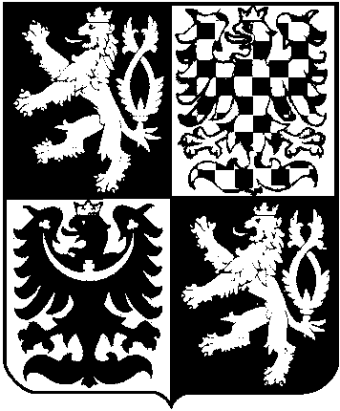

USNESENÍ
VLÁDY ČESKÉ REPUBLIKY
ze dne 22. srpna 2007 č. 962

o povolení výjimky ze základních ochranných podmínek
Přírodní rezervace Bartošovický luh

Vláda

povoluje s platností od 25. srpna do 5. září v roce 2007 a od 15. července do 5. září v letech 2008 až 2011 na žádost Slezské ornitologické společnosti se sídlem Ostravské muzeum, Lechowiczova 4, 702 00 Ostrava, výjimku podle § 43 zákona č. 114/1992 Sb., o ochraně přírody a krajiny, ze zákazů uvedených v § 34 odst. 1 písm. a) a e) tohoto zákona, pro povolení odchytu ptáků a kroužkovací akce Acrocephalus v Přírodní rezervaci Bartošovický luh, která je součástí Ptačí oblasti Poodří, a to za podmínek uvedených v části III materiálu č.j. 1237/07.

Předseda vlády
Ing. Mirek Topolánek v. r.

